 | Министерство науки и высшего образования Российской Федерации  Федеральное государственное бюджетное образовательное учреждение  высшего образования  «Московский государственный технический университет  имени Н.Э. Баумана  (национальный исследовательский университет)»  (МГТУ им. Н.Э. Баумана)

ФАКУЛЬТЕТ Информатики и систем управления

КАФЕДРА Теоретической информатики и компьютерных технологий

ЛАБОРАТОРНАЯ РАБОТА № 2

ПО КУРСУ:

«БАЗЫ ДАННЫХ»

Студент Китанин Ф. И.
Преподаватель Вишняков И.Э.

Москва, 2025 г.
Оглавление

1. Постановка задачи 3
2. Практическая реализация 4

1. Постановка задачи
Целью данной лабораторной работы является моделирование данных с
использованием модели семантических объектов.
Для достижения цели были поставлены следующие задачи:
1. Создать модель семантических объектов для предметной области.
2. Обосновать выбор кардинальных чисел атрибутов и типов объектов.

2. Практическая реализация
В качестве предметной области была выбран фитнес-центр. Каждый клиент фитнес-центра может приобрести абонемент на тренировки. Каждая тренировка проводится с определённым тренером в определенное время, в конкретном зале и с использованием определенного оборудования. Посещение тренировок фиксируется.
На основе описанной предметной области была создана модель семантических объектов, включающая семь объектов:
1)PERSON: идентификатор - PassportNumber - номер паспорта, атрибуты:
- FirstName - имя
- Surname - фамилия
- MiddleName – отчество
- PhoneNumber - номер телефона
- Email - почта
- BirthDate - день рождения
- CLIENT - клиент (подтип PERSON)
- TRAINER - тренер (подтип PERSON)
2) CLIENT: подтип PERSON, атрибуты:
- MemberType – тип клианте
- WORKOUT - тренировка
- Subscription - подписка
- Price - цена
- EndDate – дата окончания
- SUBSCRIPTION TYPE – тип подписки
3) TRAINER: подтип PERSON, атрибуты:
- Specialization - специализация
- HireDate – дата приема на работу
- Certificaton – наличие сертификата
- WORKOUT - тренировка

4) WORKOUT: идентификатор - Type (тип тренировки), Date (дата проведения тренировки), Time (время проведения тренировки), атрибуты:
- DifficultyLevel - уровень сложности
- CLIENT - клиент
- TRAINER - тренер
- ROOM – комната для тренировки
5) ROOM: идентификатор - RoomName, атрибуты:
- Area - площадь
- Floor - этаж
- Capacity - вместимость
- WORKOUT – тренировка
- Equipment - подписка
- PurchaseDate – дата покупки
- Manufacture – производитель
- ManfactureDate – дата производства
- Model - модель
6) SUBSCRIPTION TYPE: идентификатор - Type - тип подписки, атрибуты:
- Price - цена
- GroupTraining - наличие групповой тренировки
- PersonalTraining - наличие персональной тренировки
- CLIENT - клиент

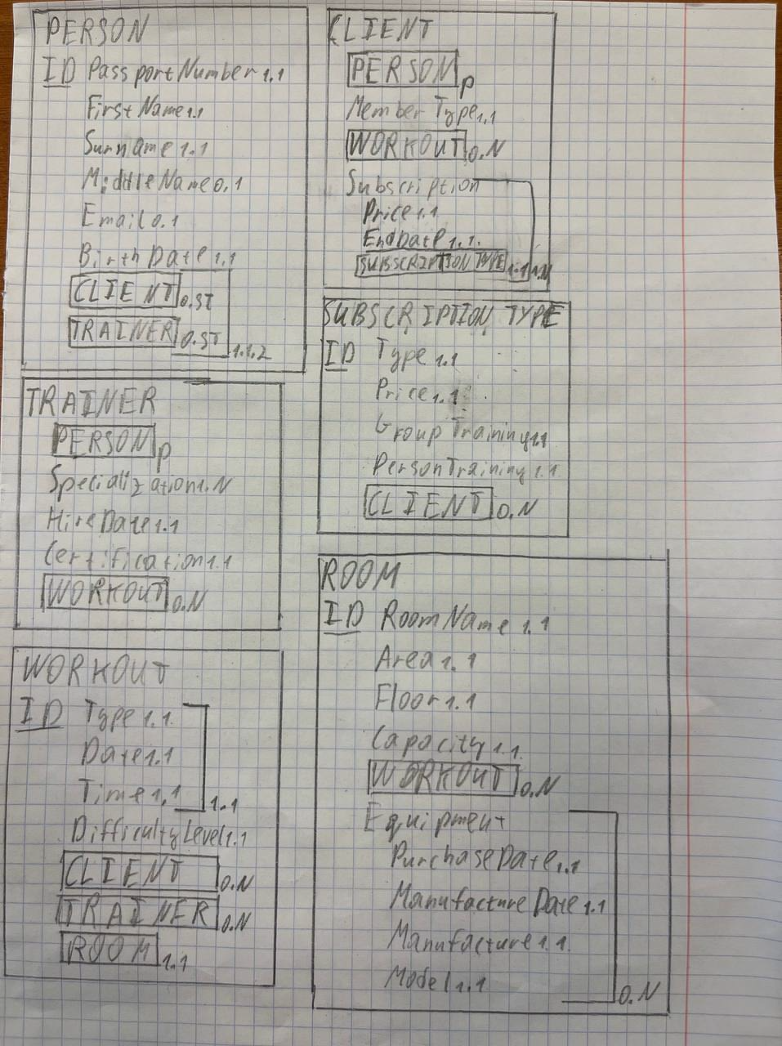
Модель фитнес-центра
Базовым объектом является PERSON, который описывает общие атрибуты для любого физического лица, связанного с фитнес-центром. Его уникальность определяется номером паспорта (PassportNumber). Обязательными к заполнению атрибутами с кардинальностью (1.1) являются имя (FirstName), фамилия (Surname), отчество (MiddleName), номер телефона (PhoneNumber) и дата рождения (BirthDate). Адрес электронной почты (Email) является необязательным атрибутом с кардинальностью (0.1). Данный объект служит родительским для более специализированных объектов CLIENT и TRAINER, что позволяет избежать дублирования общих данных.
Клиент студии (CLIENT) является подтипом объекта PERSON, наследуя его атрибуты и идентификатор. Специфическим атрибутом клиента является тип членства (MemberType) с кардинальностью (1.1). Клиент может быть записан на несколько тренировок, что отражается связью с объектом WORKOUT с кардинальностью (0.N). Кроме того, каждый клиент имеет подписку (Subscription) с кардинальностью (0.N). Сама подписка содержит атрибуты: цена (Price) с кардинальностью (1.1), дата окончания (EndDate) с кардинальностью (1.1) и тип подписки SUBSCRIPTION TYPE с каардинальностью (1.1).
Тренер (TRAINER) является подтипом объекта PERSON. Его профессиональные атрибуты включают специализацию (Specialization) с кардинальностью (1.N), дату приема на работу (HireDate) с кардинальностью (1.1) и наличие сертификатов (Certification) с кардинальностью (1.1). Один тренер может проводить множество тренировок, что отражается связью с объектом WORKOUT с кардинальностью (0.N).
Объект WORKOUT описывает конкретное занятие. Его уникальный идентификатор составной: тип тренировки (Type) с кардинальностью (1.1), дата (Date) с кардинальностью (1.1) и время (Time) с кардинальностью (1.1). Основным атрибутом является уровень сложности (DifficultyLevel) с кардинальностью (1.1). На одной тренировке может присутствовать несколько клиентов ( объектный атрибут CLIENT с кардинальностью (0.N)), но проводить ее может от нуля до нескольких тренеров (объектный атрибут TRAINER с кардинальностью (0.N)). Каждая тренировка проходит ровно в одной комнате (объектный атрибут ROOM с кардинальностью (1.1)).
Каждое помещение описывается объектом ROOM, который идентифицируется по названию (RoomName) с кардинальностью (1.1). Его атрибуты включают площадь (Area) с кардинальностью (1.1), этаж (Floor) с кардинальностью (1.1) и вместимость (Capacity) с кардинальностью (1.1). В одной комнате может проводиться одна тренировка( объектный атрибут WORKOUT с кардинальностью (0.N)). Кроме того, каждое помещение имеет оборудование (Equipment) с кардинальностью (0.N). Само оборудование содержит атрибуты: PurchaseDate с кардинальностью (1.1), дату производства ManufactureDate с кардинальностью (1.1), производителя Manufacture с кардинальностью (1.1) и модель Model с кардинальностью (1.1).
Также есть объект SUBSCRIPTION TYPE. Данный объект классифицирует абонементы и идентифицируется по типу (Type) с кардинальностью (1.1). Его атрибуты определяют стоимость (Price) с кардинальностью (1.1), возможность групповых тренировок (GroupTraining) с кардинальностью (1.1) и персональных тренировок (PersonalTraining) с кардинальностью (1.1). Один тип подписки может быть назначен многим клиентам ( объектный атрибут CLIENT с кардинальностью (0.N)).

